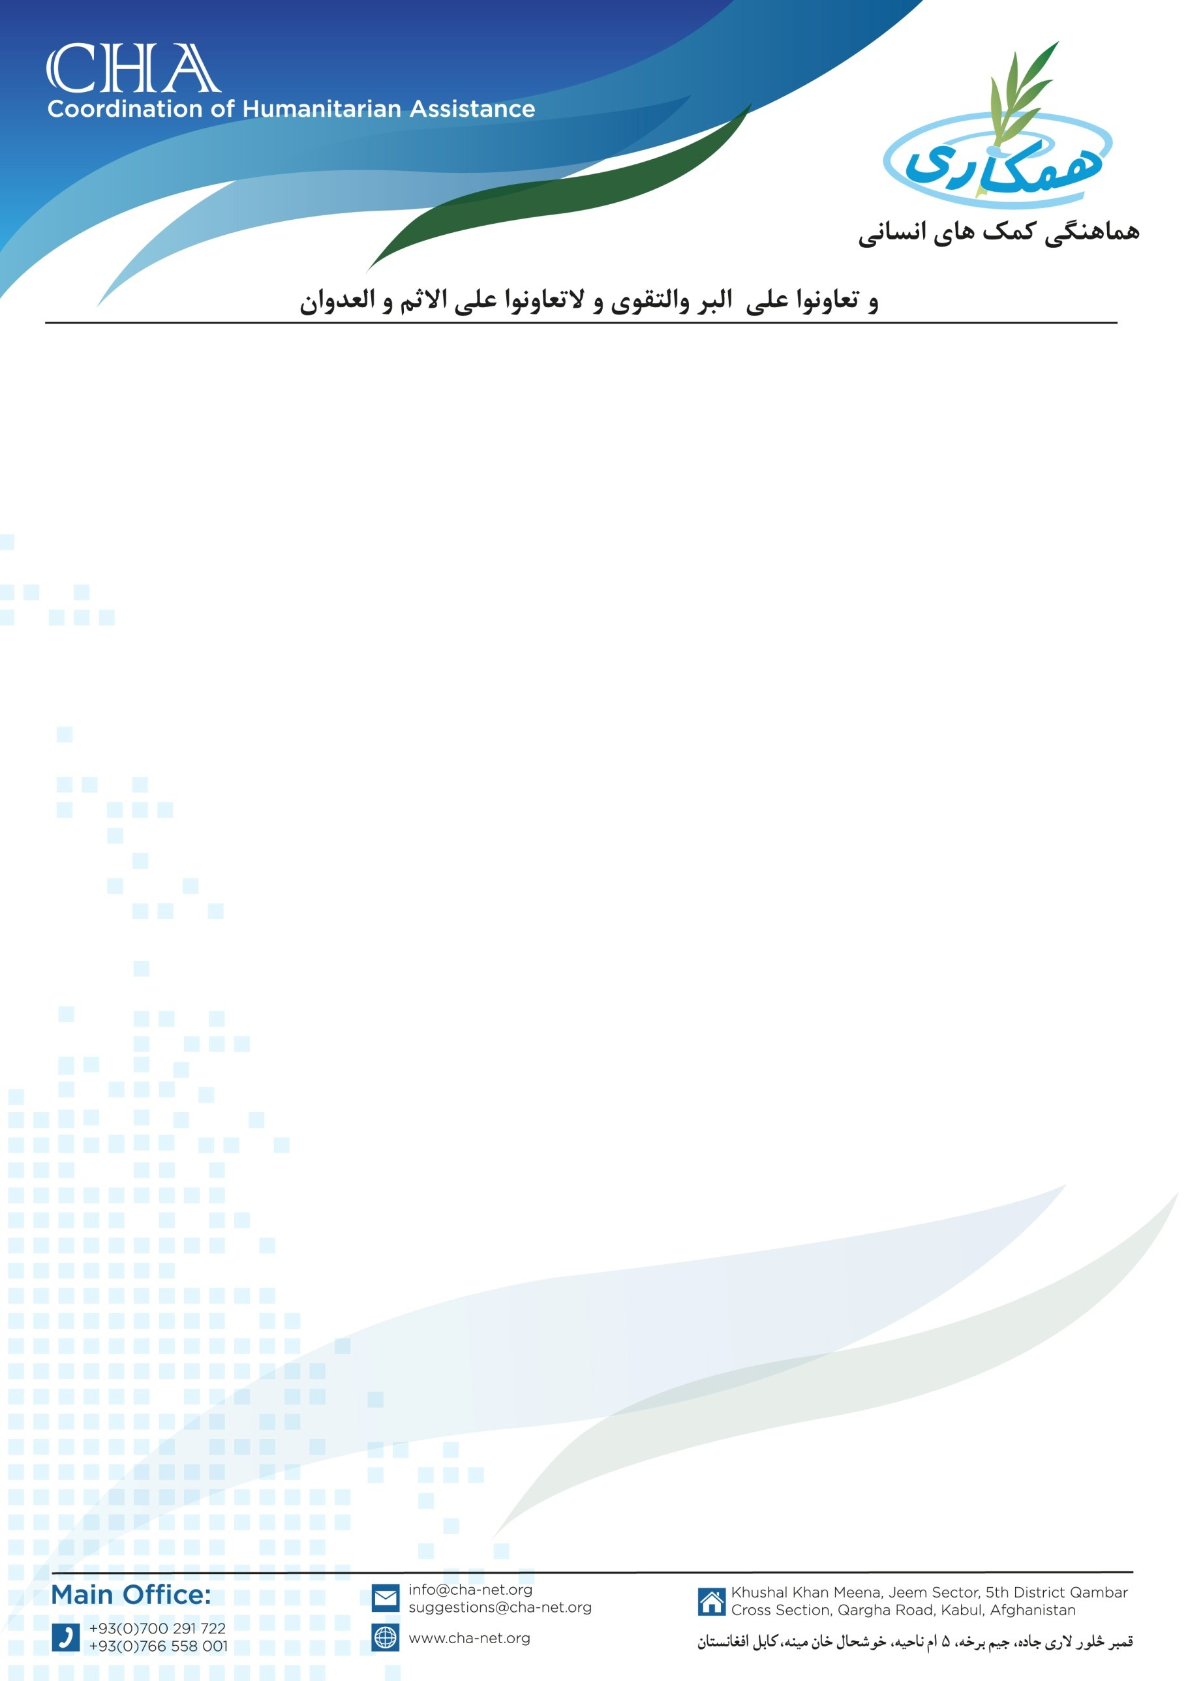

**اعلان خریداری مواد غذایی**

مؤسسه هماهنگی کمک­های انسانی (CHA) برای پروژه CRLP در ولسوالی­کجکی ولایت هلمند برای مستفیدین خویش بسته های مواد غذایی را از طریق پروسۀ داوطلبی خریداری مینماید. بناً شرکت­های محترم لوژستیکی که در زمینه تجربه کاری داشته و خواهان اشتراک در پروسۀ داوطلبی باشند، می­توانند سر از تاریخ نشر اعلان به دفتر ساحوی CHA مقیم شهر لشکرگاه ولایت هلمند درخواستی­های شان را تسلیم و شرطنامه را اخذ نمایند؛ تضمینات نقداً اخذ می­گردد.

تاریخ شروع اعلان و توزیع شرطنامه: 03/12/2024

تاریخ ختم اعلان و جمع آوری آفرها: /12/202410

نوت: برای اخذ شرطنامه موجودیت کاپی جواز، تاپه شرکت، معرفی خط نماینده و کاپی تذکره نماینده حتمی است.

آدرس: افغانستان، ولایت هلمند، شهر لشکرگاه، ناحیه هفتم، گذرگاه دوم، بلاک ششم، دفتر ساحوی CHA مقیم ولایت هلمند.

تماس: 0729128656/0700948733/0784616241